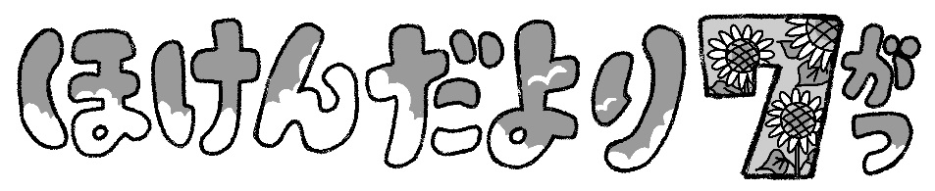

平成２9年7月２０日

御陵中学校

養護教諭　荒巻尚子

いよいよ夏休みが始まります。夏休みは、夜更かしをしたり時間にルーズになったりして、生活が乱れがちです。新学期を気持ちよく迎えるためにも、夏休みの生活には十分気をつけましょう。



夏本番です!　最も体調を崩しやすいこの時期を、そう快に乗り切りましょう**!!**

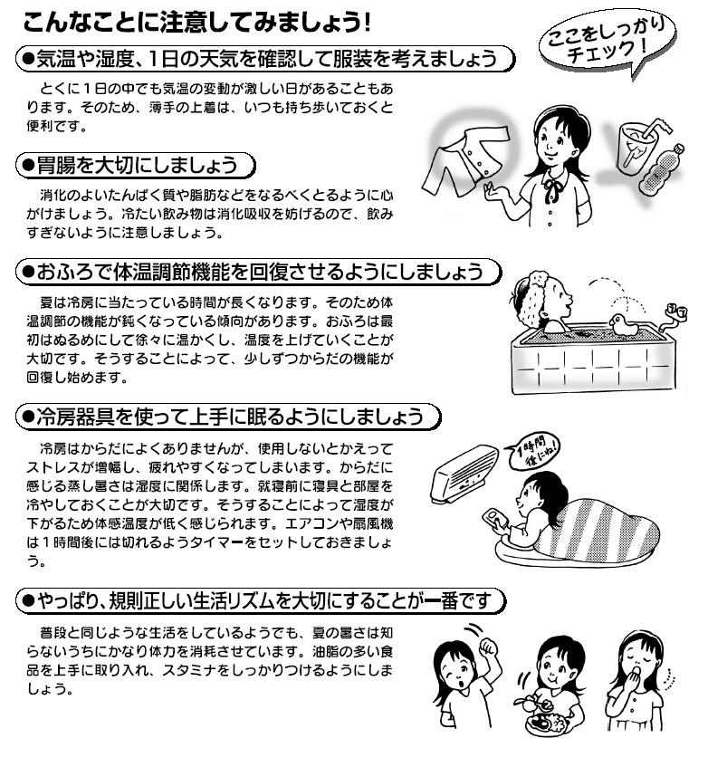

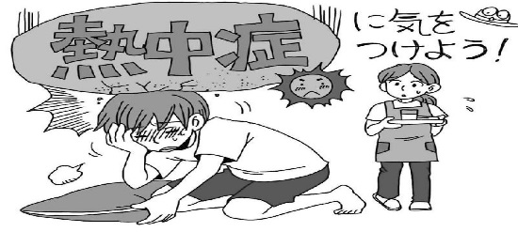毎日暑い日が続いています。暑い日が続くと熱中症になりやすくなります。

　熱中症を予防するには、水分・塩分の補給をしたり、規則正しい生活を送ることが大切です。

　また、部活動の練習では熱中症になる可能性が高いので、休憩時に水分・塩分補給をしっかりとり、氷などを準備し体を冷やすようにしましょう。熱中症は室内でも起こりますので十分注意しましょう。

**体調が悪くなった時は、無理をせず先生や友人に伝えましょう。**

　〈熱中症かなと思ったら、次のように対処しましょう〉

1. 涼しい場所(できればクーラーが効いている室内)に避難し、体を冷やす。氷のうなどで、頸部・脇の下・股関節部に当てて冷やすと効果的です。
2. 意識がはっきりしている時は、スポーツドリンクや食塩水などで、水分・塩分を補給する。

|  |  |  |
| --- | --- | --- |
| 種　類 | 症　　　状 | 対　　　応 |
| 熱けいれん | 筋肉のけいれんや痛みがある | 食塩水の水分補給  涼しい場所に運びストレッチ |
| 熱失神 | 突然の意識消失・大量の汗・徐脈 | 涼しい場所に運び、体を冷やす。  救急車を手配 |
| 熱疲労 | めまい・頭痛・大量の汗・皮膚が蒼白く・速く弱い脈を確認 | 可能なら食塩水の水分補給  涼しい場所に運び、体を冷やす。  回復困難なら病院へ搬送 |
| 熱射病 | 正常な受け答えができず、意識消失・発汗停止・皮膚が赤い・高体温・早く強い脈 | 涼しい場所へ移動させ、救急車を手配。  呼吸や脈がなければ心肺蘇生を行う。 |

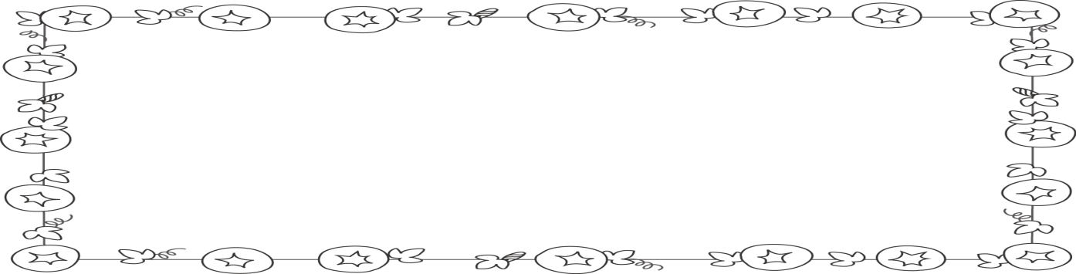

今日、配布された｢健康通知票｣は必ず、おうちの方に見せて印鑑をもらって

ください。２学期の始業式で回収します。（３年生は回収しません）

**保護者の方へ**

４月から行ってきました健康診断が終了しました。学校医より所見があったお子さまには、結果と治療のお勧めのお便りを配布しています。夏休みなどの時間がある時に、受診されることをお勧めします。